Основы информационной безопасности

Индивидуальный проект. Этап № 1. Установка Kali Linux

Сунгурова Мариян М.

Содержание

# 1 Постановка задачи

Целью данной работы является установка дистрибутива Kali Linux в виртуальную машину.

# 2 Выполнение лабораторной работы

Скачаемаем образ Kali Linux[1]. Создадим виртуальную машину.

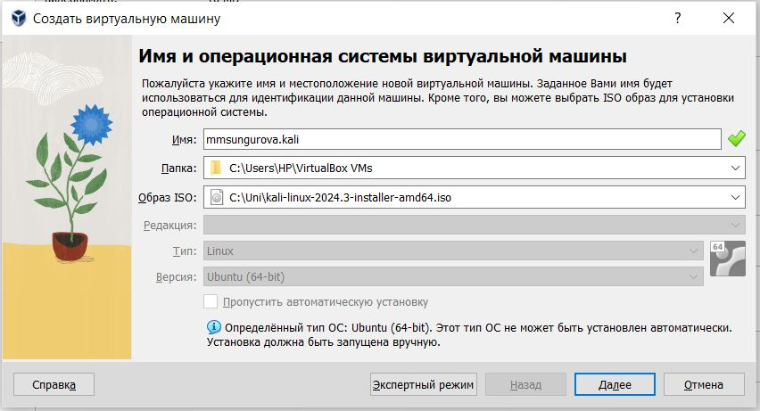

Рис. 1: Создание новой ВМ

Добавим новый привод оптических дисков и выберите образ операционной системы, укажем имя виртуальной машины, тип операционной системы – Linux, Debian (64-bit), рамзер основной памяти – 2048 МБ, конфигурацию жёсткого диска — загрузочный, VDI (BirtualBox Disk Image), динамический виртуальный диск, размер диска — 40 ГБ (или больше)(рис. fig. 2 ).

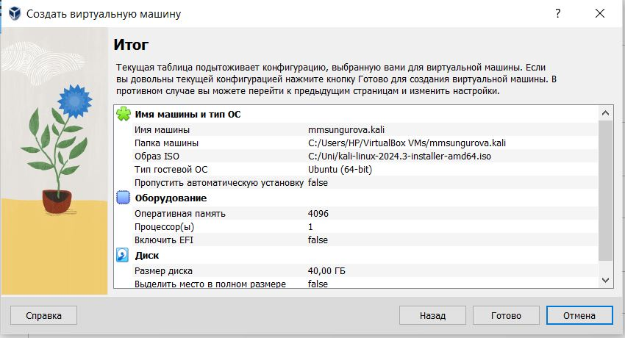

Рис. 2: Создание новой виртуальной ОС

Установим имя хоста, пользователя и пароль суперпользователя(рис. fig. 3 - fig. 5):

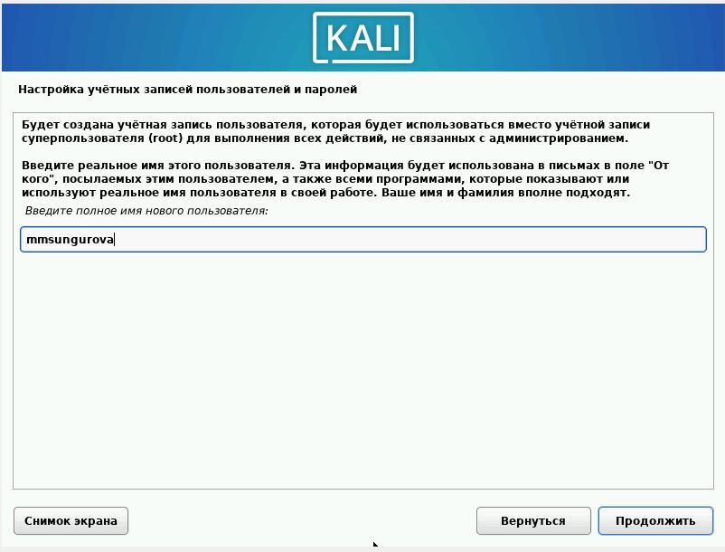

Рис. 3: Установка имени хоста

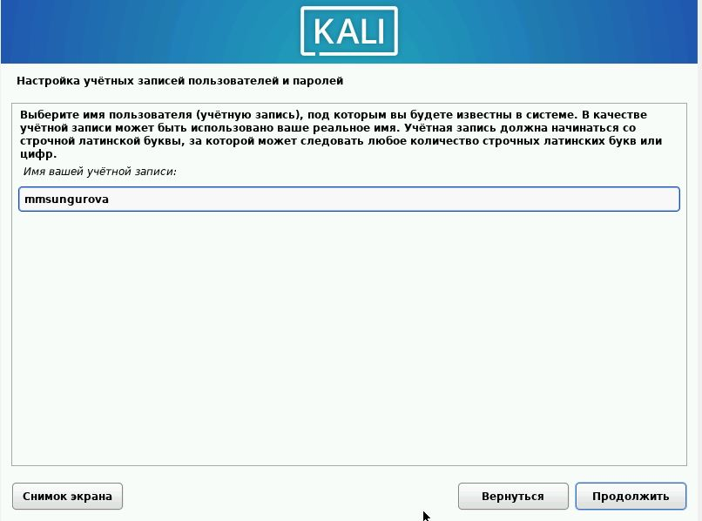

Рис. 4: Установка имени пользователя

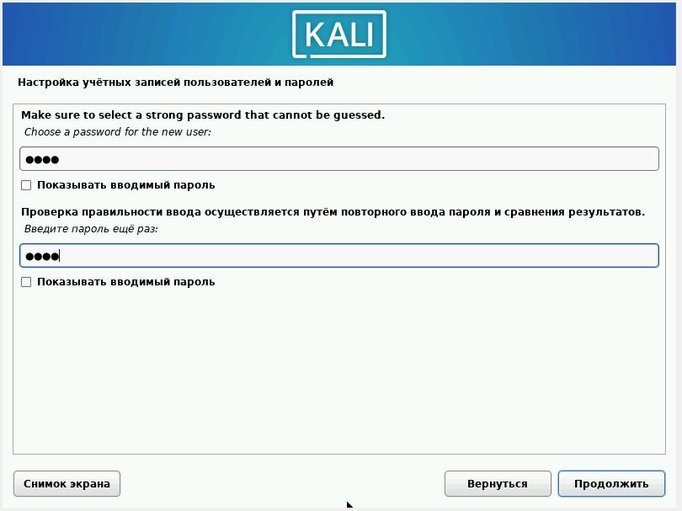

Рис. 5: Установка пароля для root

Установим пароль для root и пользователя с правами администратора.

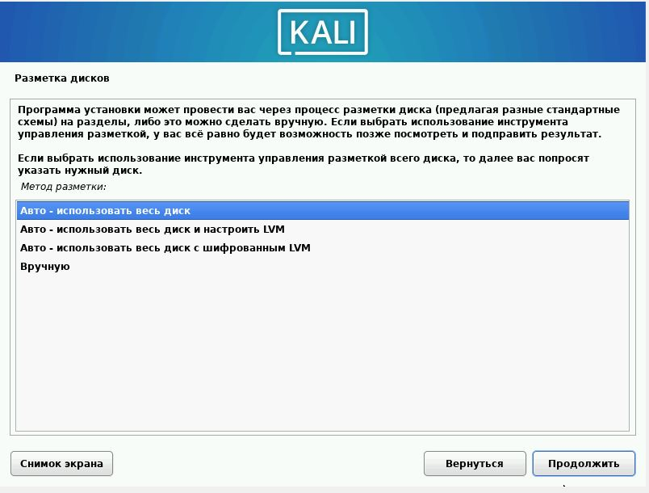

Рис. 6: Выбор типа разделения диска

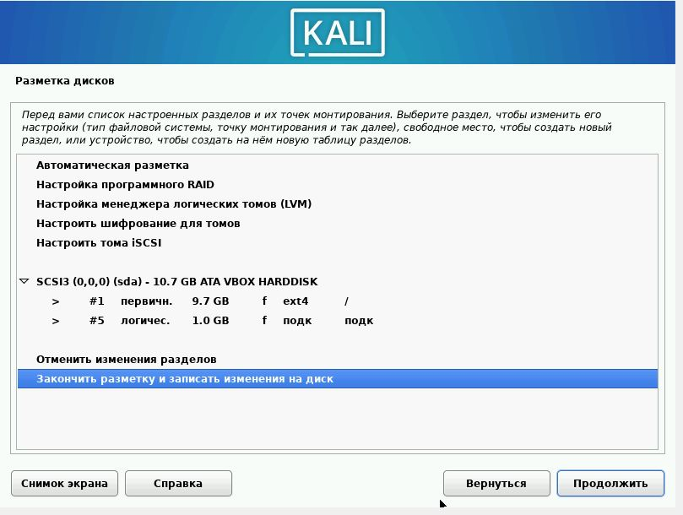

Рис. 7: Информация о разделении диска

Выберем базовое ПО для начальной установки(рис. fig. 8):

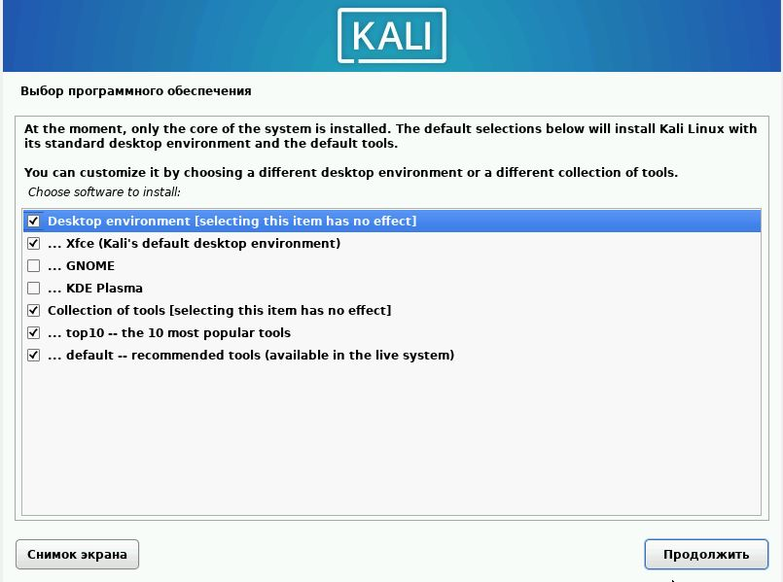

Рис. 8: Выбор пакетов ПО

Вход в аккаунт(рис. fig. 9, fig. 10):

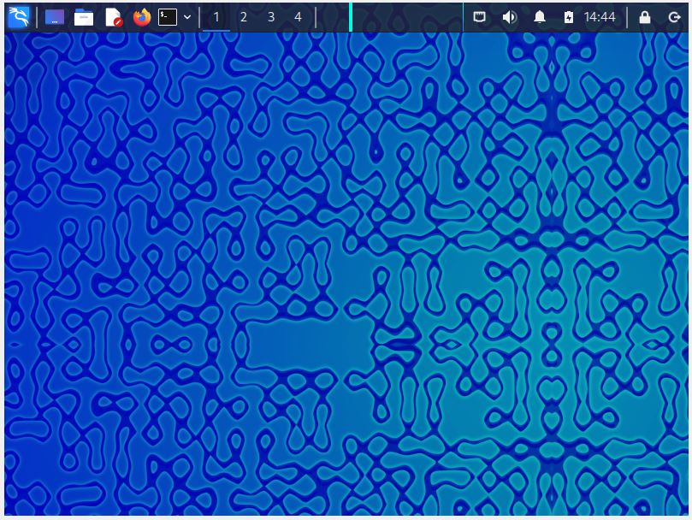

Рис. 9: Вход в систему

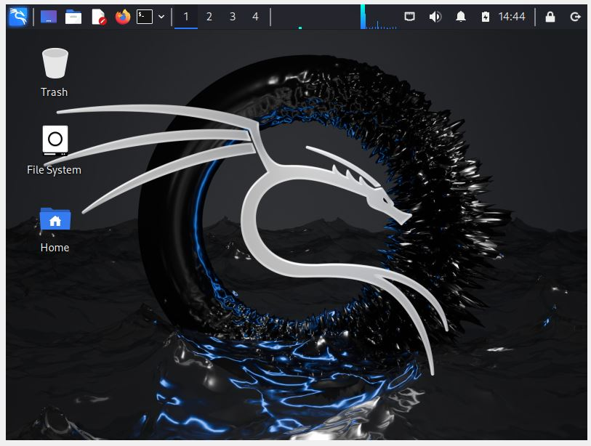

Рис. 10: Рабочий стол

# 3 Выводы

В результате выполнения работы был уавстановлен дистрибутив Kali Linux в виртуальную машину.

# Список литературы

1. Kali Linux [Электронный ресурс]. OffSec Services Limited 2024, 2024. URL: <https://www.kali.org/>.